ΦΥΛΛΟ ΕΡΓΑΣΙΑΣ | ΦΕ.05
Ο χαλασμένος αλγόριθμος — Υγείας
Μάθημα | Εισαγωγή στις Αρχές της Επιστήμης των Η/Υ · Β΄ ΕΠΑΛ · Γενικής Παιδείας | Θεματική | Κεφ. 3.1 Η έννοια του αλγορίθμου · 3.2 Χαρακτηριστικά · 3.4 Βασικοί τύποι αλγορίθμων
Καθηγητής | Γιώργος Αυγέρης | Σχολείο | Π.ΕΠΑΛ ΣΥΡΟΥ
Πότε | Μάθημα 5 | Μαθητές (1 ή 2) | 1.  2.

Συμπληρώνετε στον υπολογιστή, μόνοι σας ή σε ζευγάρι: κλικ στα γκρι πεδία. Στο τέλος: Αρχείο → Αποθήκευση ως → Επιφάνεια εργασίας → ΦΕ05_Επώνυμο (σε ζευγάρι: ΦΕ05_Επώνυμο1_Επώνυμο2).
Στόχοι
• Να βρίσκω το βήμα που παραβιάζει ένα από τα πέντε χαρακτηριστικά και να το διορθώνω
• Να αναγνωρίζω σε διάγραμμα αν ένας αλγόριθμος είναι σειριακός, παράλληλος, επαναληπτικός ή αναδρομικός
Διάρκεια: 20 λεπτά · Ατομικά ή σε ζευγάρι · Τελειώνει μέσα στην ώρα

1. Δεδομένα, Ζητούμενα — και τι λείπει (3 λεπτά)
Ένας νοσηλευτής δίνει σε κάθε ασθενή 2 χάπια την ημέρα. Πόσα κουτιά χάπια χρειάζεται η κλινική για έναν μήνα (30 ημέρες);
Δεν το λύνετε. Γράψτε τα δεδομένα με όνομα (όνομα = τιμή) και μετά: τι ΛΕΙΠΕΙ για να λυθεί;
Δεδομένα (όνομα = τιμή) | Ζητούμενα | Τι λείπει για να λυθεί;

2. Ο χαλασμένος αλγόριθμος

2α. «Μέτρηση πίεσης με ηλεκτρονικό πιεσόμετρο» (9 λεπτά)
Τρία από τα βήματα είναι χαλασμένα: το καθένα παραβιάζει ένα από τα πέντε χαρακτηριστικά (Είσοδος, Έξοδος, Καθοριστικότητα, Περατότητα, Αποτελεσματικότητα).
Βήμα 1 | Ο ασθενής κάθεται και ξεκουράζεται 5 λεπτά.
Βήμα 2 | Τυλίξτε την περιχειρίδα στο αριστερό μπράτσο, 2–3 cm πάνω από τον αγκώνα.
Βήμα 3 | Πατήστε START ξανά και ξανά, μέχρι να βγει η πίεση που θέλετε.
Βήμα 4 | Διαβάστε την πίεση κοιτώντας προσεκτικά το μπράτσο του ασθενή.
Βήμα 5 | Γράψτε τη συστολική και τη διαστολική στην καρτέλα.
Βήμα 6 | Αν η πίεση είναι λίγο ψηλή, πείτε το σε κάποιον.
Βήμα 7 | Βγάλτε την περιχειρίδα.

Για κάθε χαλασμένο βήμα: διαλέξτε τον αριθμό του, ποιο χαρακτηριστικό χαλάει, και γράψτε το σωστά.
Χαλασμένο βήμα | Τι χαλάει; | Γράψτε το βήμα σωστά
Επιλέξτε… | Επιλέξτε…
Επιλέξτε… | Επιλέξτε…
Επιλέξτε… | Επιλέξτε…

2β. Ποιος τύπος αλγορίθμου είναι; (5 λεπτά)
Θυμηθείτε τα σημάδια: μία στήλη = σειριακός · κουτιά δίπλα-δίπλα ανάμεσα σε δύο μπάρες = παράλληλος · βέλος που γυρίζει πίσω = επαναληπτικός · ο αλγόριθμος καλεί τον εαυτό του = αναδρομικός.
Διάγραμμα Α  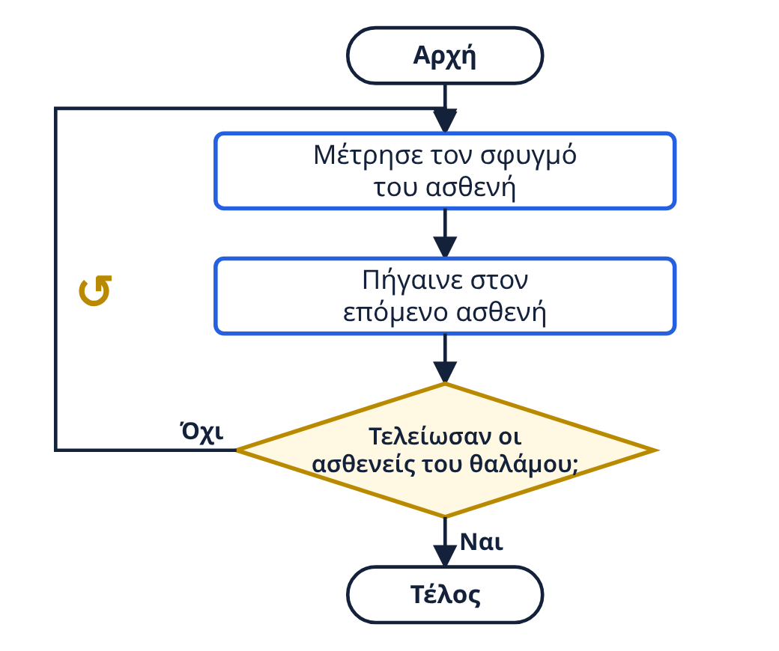 | Διάγραμμα Β  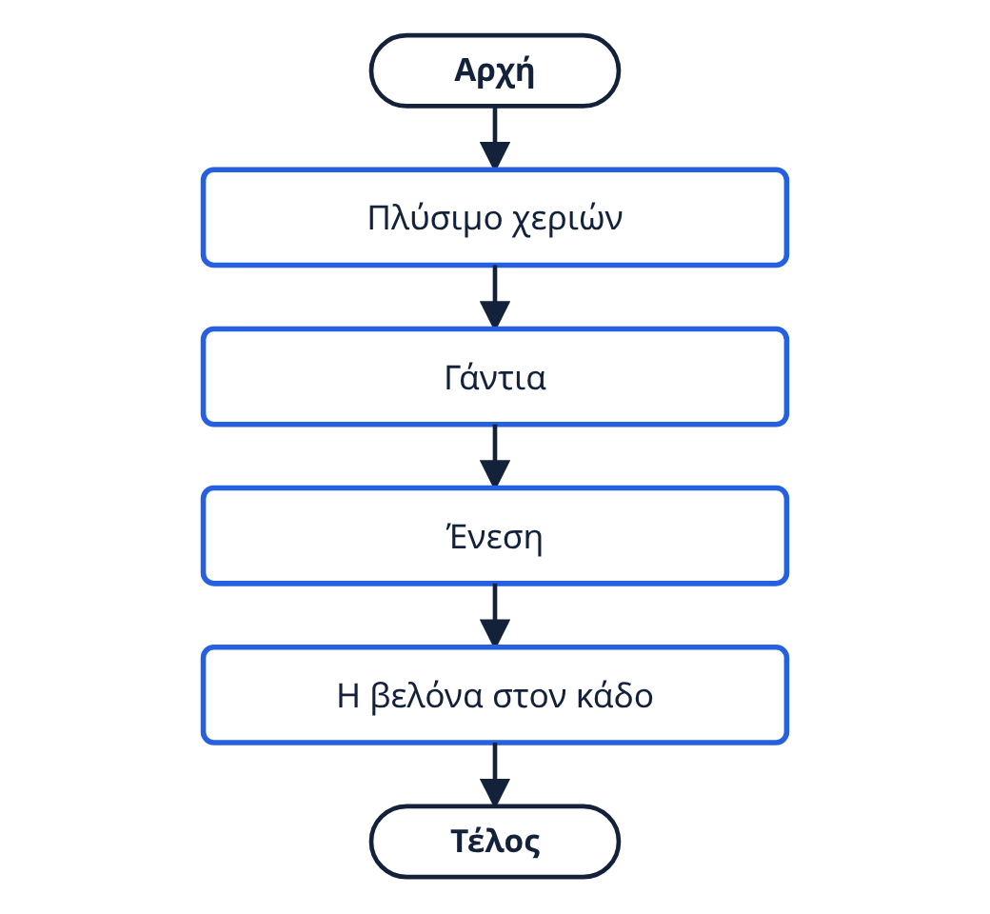 | Διάγραμμα Γ  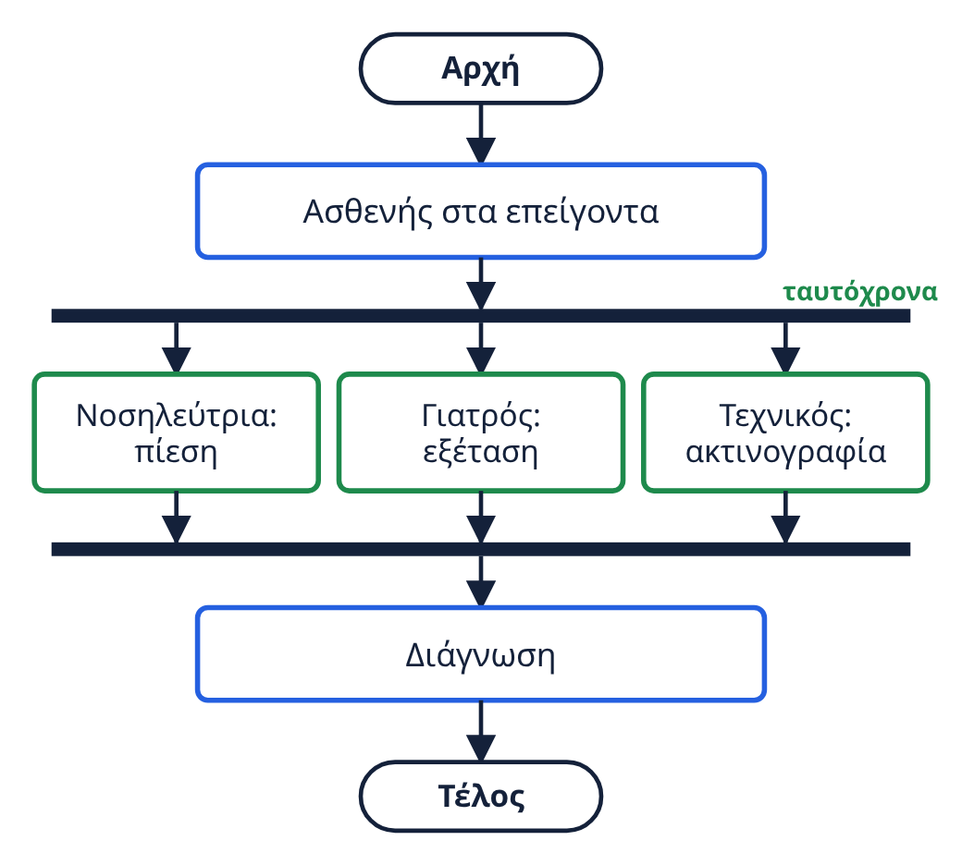
Επιλέξτε… | Επιλέξτε… | Επιλέξτε…

3. Αν τον εκτελούσε ένα ρομπότ… (3 λεπτά · προαιρετικό)
Ένας άνθρωπος καταλαβαίνει τα σωστά βήματα του Μέρους 2α. Ένα ρομπότ όμως κάνει μόνο πολύ απλές εντολές. Διαλέξτε ένα σωστό βήμα που θα έπρεπε να γραφτεί πιο αναλυτικά για το ρομπότ, και γράψτε το.
Επιλέξτε…

